2019南部地區弱勢個案居住輔導訓練課程
附件
- 課程說明
- 本會提供弱勢居住服務已有十多年，發現弱勢族群在一般租屋市場找屋非但不易，且因對於居住相關法律權益的不了解，因此常常備受欺凌及不合理對待，如何面對及處理這些問題，則成扶助社工極需必備的知能之一。
- 自2004年10月開辦『弱勢案主居住輔導訓練』課程至今，從學員的回饋發現，大部分社工員雖然曾經遇過案主有找屋需求或租屋糾紛，但有時因為自身相關經驗的缺乏，以及對於居住問題的不熟悉，經常不知該如何處理與回應，因此如何協助案主面對相關需求，極需透過相關課程以及實務演練方式，提升更多租屋服務的知能。
- 本次課程除探討台灣住宅政策發展，也整合弱勢居住服務中，可能會經驗到的法律、找屋、簽約相關問題，還有社會工作者在其中所需扮演的角色，邀請相關師資作深入淺出地講解，並對現有居住資源進行整體性介紹，協助學員對於租屋扶助過程應注意事項以及可運用的資源有更深入的瞭解。
- 課程辦理單位
主辦單位：財團法人崔媽媽基金會
贊助單位：衛生福利部公益彩券回饋金補助計畫
社團法人中華社會福利聯合勸募
協辦單位：財團法人桃園市長穩社福慈善基金會
- 辦理方式及內容：
一、課程時間：2019年09月20日(五)上午10點至下午5點
二、課程地點：高雄市鳳山區光復路二段120號3樓
（高雄市政府社會局婦幼青少年館-301 會議室)
三、報名方式：即日起至9月6日(五)下午17:30分前以網路報名或電郵方式
回傳報名表。
報名網址：https://www.tmm.org.tw/booking/content?id=31
四、聯絡方式：聯絡人 ：吳社工 分機213
電 話 ：(02)2365-8140
傳 真 ：(02)2368-3073
E-mail ：tmmsocietygrow@gmail.com
地 址 ：臺北市大安區羅斯福路三段241號12樓
五、參加對象：1.南部地區社福相關機構社工人員、業務相關人員及對此課程有
興趣之社會人士等。 (因名額有限，每一機構限定報名三人)。
2.本課程預計招收及培訓學員50-60名。
六、課程費用：1.免費（本課程不供應午餐）
七、注意事項：1.報名完成務請來電確認。
2.本次課程提供學員社工師認證時數證明。
3.上課地點有飲水機，請自備水杯。
2019南部地區弱勢個案居住輔導訓練課程
課程內容及流程
時 間 | 課 程 名 稱 |  | 課 程 內 容 | 講 師
09：30-09：55 | 報到
09：55-10：00 | 長官致詞
10：00-11：00 | 租屋問題面面觀--  租屋法律概念與案例分析 |  | - 租屋的基本法律概念，包  括訂金、押金、租期契約內  容等等  - 相關的租屋糾紛案例處理分享 | 崔媽媽基金會  義務律師
11：00-11：10 | 休 息 時 間
11：10-12：10 | 租屋問題面面觀--  租屋法律概念與案例分析 |  | - 租屋的基本法律概念  - 房屋租賃定型化契約  - 存證信函書寫介紹  - 問題討論 | 崔媽媽基金會  義務律師
12：10-13：30 | 午 餐 時 間
13：30-14：30 | 台灣住宅政策發展與居住資源概況：從現金補貼到社會住宅 |  | ‧探討台灣社會住宅的發展現 況，以及遇到的迷思與困境 | 社會住宅推動聯盟
14：30-14：40 | 休息 時 間
14：40-15：00 | 資源分享 |  | - 福利資源平台介紹 | 財團法人桃園市長穩社福慈善基金會
15：00-15：50 | 社會工作者在居住扶助中的角色 |  | - 解析弱勢者的租屋需求  - 社會工作者應以何種角色進行處遇。 | 崔媽媽基金會居住扶助部
15：50-16：00 | 休 息 時 間
16：00-16：50 | 房屋租賃契約研討 | - 解析常見租約盲點與陷阱  - 簽約實作練習、分組討論與報告 |  | 崔媽媽基金會居住扶助部
16：50-17：00 | 問卷填答、賦歸

課程報名表
2019南部地區弱勢個案居住輔導訓練課程報名表
姓 名 |  | 性 別
服務單位 |  | 職 稱
聯絡電話 |  | 傳真電話
身份證字號  （申請社工師時數者必填） |  | 所屬公會名稱
手 機
E- mail
聯絡地址
參與本課程次數 | □第一次 □第二次 □第三次以上
課程訊息來源 | □公務公文 □崔媽媽電子報 □崔媽媽網站  □台灣公益資訊中心網站 □社工專協 □其他：
服務單位性質 | □社福中心 □兒少 □婦女 □身障 □老人 □醫務 □其它
單位服務內容
對本次課程的期待及提問
  - 請於2019年9月6日(五)17:30分前以網路報名或電郵方式回傳報名表，送件後，請務必來電確認是否報名成功，謝謝！
  - 報名網址：https://www.tmm.org.tw/booking/content?id=31
  - 配合場地使用規範，請學員自備環保杯喔~
  - 本次課程提供社工師認證時數證明(需學員另提供所屬公會及身分證字號)
聯絡機構：崔媽媽基金會
聯絡人 ：吳社工 聯絡電話：(02)2365-8140分機213
e-mail ：tmmsocietygrow@gmail.com 聯絡地址：10647臺北市大安區羅斯福路三段241號12樓
※上課地點：高雄市鳳山區光復路二段120號3樓
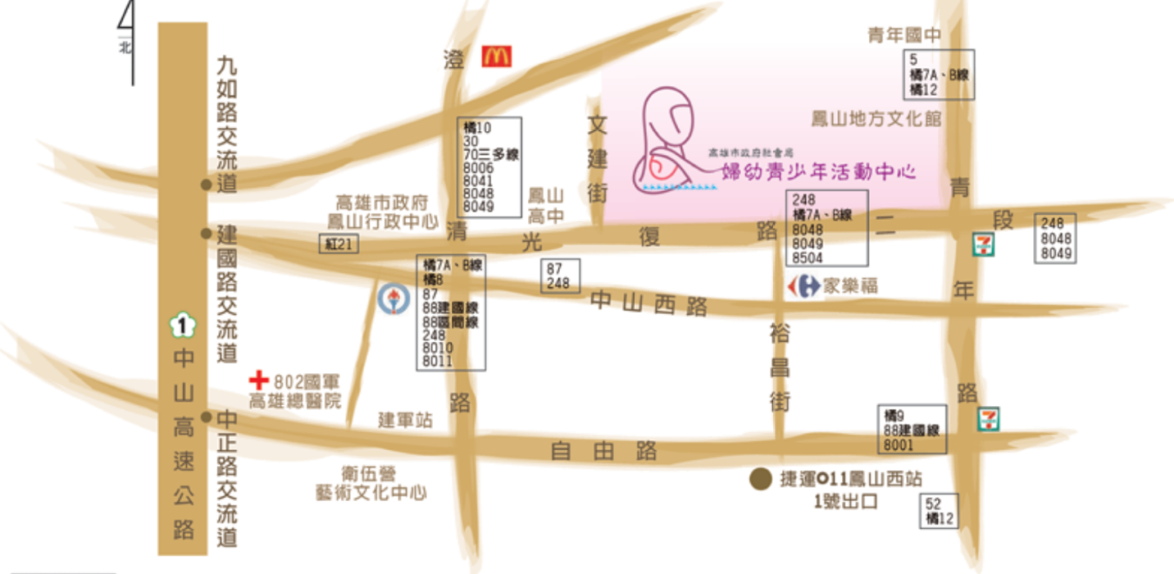
交通資訊：
1.可達之公車站：
婦幼館站：5、248、8048、8049、8504、橘7A、橘7B、橘12；下車後即達。
鳳山行政中心站：87、88、88區、248、8002、8010、8011、橘7A、橘7B、橘8；下車後沿府前路步行至光復路二段右轉再步行3分鐘即達。
鳳山高中站：87、248、8002、8006、8010、8011、8041；下車後沿中山西路步行至裕昌街左轉，步行2分鐘後即達。
青年國中站：橘7A、橘7B；下車後步行沿青年路二段至光復路二段右轉2分鐘即達。
2.可達之捷運站：
鳳山西站1號出口：出站後走裕昌街至光復路二段即達。

